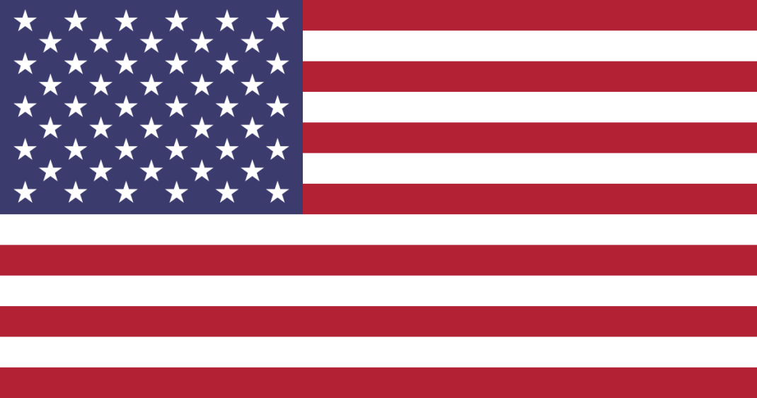
Joy Mennings 5HNB
De Engelse taal
Inhoud
Inleiding 3
Als Engels als wereldtaal groter wordt, betekent dat een grotere invloed van de Britse invloedssfeer of van de invloedssfeer van de Verenigde Staten? 4
Wat is het effect van economische globalisering op het gebruik van Engels? 5
Wat is de invloed van internet op het gebruik van Engels? 6
Conclusie 7
Bronnen 8

Inleiding
De hoofdvraag
Betekent de toename van het gebruik van Engels als wereldtaal een toename van de Britse invloedssfeer?

Welk antwoord verwacht ik op de hoofdvraag
Ik denk dat de toename van het gebruik van Engels als wereldtaal niet zorg voor een toename van de Britse invloedssfeer. Het lijkt mij logischer dat het zorgt voor een toename van de invloedssfeer van de Verenigde Staten omdat dit een groter en machtiger land is.

Wat weet ik al over het onderwerp
Ik weet nog niet zo veel over het onderwerp. Ik weet wel dat veel mensen Engels als moedertaal of tweede taal hebben en dat Engels door heel veel mensen gesproken wordt. Verder weet ik niet zo veel over de Britse invloedssfeer.

Wat hoop ik te leren over het onderwerp
Ik hoop dat ik wat leer over de Britse invloedssfeer en de invloedssfeer van de Verenigde Staten. En dat ik nog wat meer leer over de Engelse taal.

Als Engels als wereldtaal groter wordt, betekent dat een grotere invloed van de Britse invloedssfeer of van de invloedssfeer van de Verenigde Staten?

Het Engels wordt tot de West-Germaanse talen gerekend. Binnen de West-Germaanse talen behoort het samen met het Schots tot de Angelsaksische talen. Het Engels.

Het Engels is tegenwoordig de lingua franca in een groot deel van de wereld.

Engels wordt in veel landen als eerste taal gesproken. Voorbeelden van landen waar Engels de officiële taal is zijn Groot-Brittannië, de Verenigde Staten, Australië en Nieuw-Zeeland. Als je alleen naar de eerste taal van de wereldbevolking kijkt is Engels de derde grootste taal van de wereld. Alleen het Mandarijn en het Spaans worden dan meer gesproken.

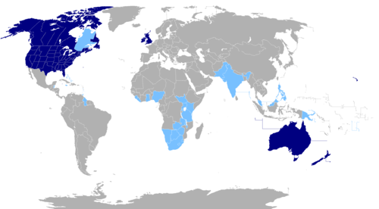
Het Engels wordt door veel mensen als tweede taal gesproken. Ongeveer 375 miljoen mensen spreken het Engels als tweede taal. Dat het Engels door zoveel mensen wordt gesproken komt onder anderen doordat in veel landen het Engels een verplicht vak is op scholen.
Landen van de wereld waar het Engels een officiële of de facto officiële functie vervult.
.… Landen waar het Engels de officiële taal is of de moedertaal van de meerderheid.
██ Landen waar het Engels een officiële maar niet de meest gesproken taal is.

Engels is een wereldtaal geworden door de militaire, economische, culturele, wetenschappelijke en politieke invloed van het Britse Rijk tijdens de 18e tot 20e eeuw. Tegenwoordig blijft de taal groot door de invloed van de Verenigde Staten. De taal wordt vaak gebruikt bij internationale organisaties waaronder de Verenigde Naties.

Als het Engels nu nog groter wordt als wereldtaal dan zou dat dus betekenen dat de invloedssferen van de Verenigde Staten een nog grotere invloed zouden krijgen.

Wat is het effect van economische globalisering op het gebruik van Engels?
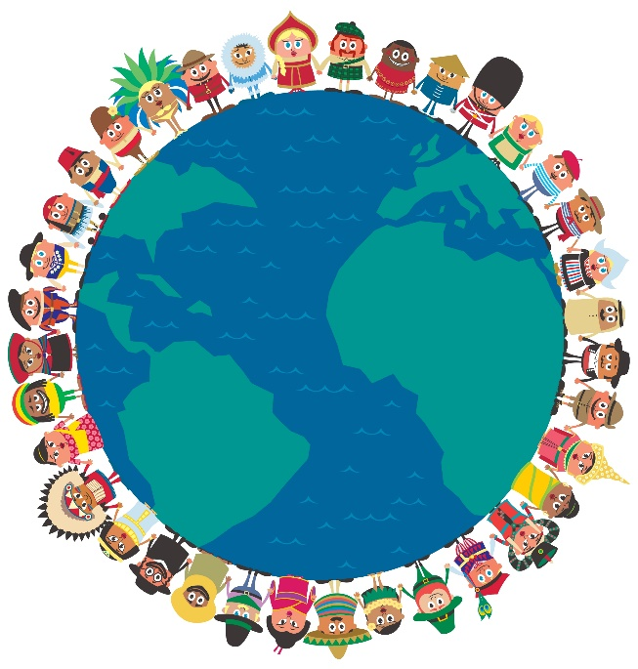
Globalisering is een proces waarbij landen steeds nauwer verbonden raken met elkaar. Je hebt verschillende soorten globalisering. De belangrijkste zijn economische globalisering, culturele globalisering en politieke globalisering.

Globalisering bestaat al heel lang maar het is de afgelopen eeuw sneller gegaan dan voorheen. Dit komt doordat er een aantal dingen zijn veranderd en verbeterd. Voorbeelden hiervan zijn:
- De transport en communicatietechnologie is verbeterd.
- Handel gaat makkelijker door minder belemmeringen.
- Multinationals (MNO’s) groeien snel.

De economische globalisering is vooral gegroeid door de MNO’s. Deze organisaties verkopen hun producten namelijk over de hele wereld. Doordat de transport en communicatietechnologie verbeterd is, is het makkelijker en goedkoper geworden om producten over de hele wereld te verkopen. De producten worden gemaakt in landen waar de lonen het laagst zijn en worden dan verkocht in landen waar de lonen hoger zijn.

Het Engels een belangrijke taal bij de economische globalisering. Doordat MNO’s vestigingen hebben over de hele wereld zal er één taal uitgekozen moeten worden waarmee er gecommuniceerd wordt. Dit is vaak het Engels.

Niet alleen bij MNO’s is het belangrijk dat het Engels goed beheerst wordt maar boor een aantal andere beroepen en werkgebieden is dit ook belangrijk. Geneeskunde en informatica zijn hier voorbeelden van.

Als gevolg van deze economische globalisering wordt de Engelse taal goed beheerst over de hele wereld. Ten minste 1 miljard mensen beheersen de beginselen van het Engels. En dit zal dus toenemen wanneer de economische globalisering nog meer wordt versneld.

Wat is de invloed van internet op het gebruik van Engels?

Het internet is een openbaar netwerk van computernetwerken over de hele wereld. Mensen bedoelen met het internet vaak het World Wide Web maar dit is niet het enige wat onder het internet valt. E-mail, VolP, FTP en Usenet vallen hier ook onder.
Het internet hoort samen met de radio en de televisie bij de nieuwe media.

Vrijwel iedereen maakt gebruik van het internet. Dit komt doordat er heel veel dingen gepubliceerd worden op het internet. Meestal lezen de gebruikers deze publicaties in hun eigen moedertaal maar het komst steeds vaker voor dat mensen publicaties in het Engels lezen. Dit komt doordat belangrijke publicaties snel over de hele wereld verspreid moeten worden. Dan is dit het gemakkelijkst in een taal die veel mensen spreken, het Engels.

Ook producten kunnen gemakkelijk verspreid worden via het internet. Dit gebeurt vooral met muziek, films en tv-programma’s. Veel van deze cultuurproducten worden gemaakt in Engelstalige landen en verschijnen dan dus ook in het Engels.

Dankzij het internet kunnen mensen over de hele wereld met elkaar in contact komen en gedachten uitwisselen.

Ook het internationale nieuws wordt vaak verspreid via het internet. Vaak wordt het nieuws dan naar buiten gebracht door Engelstalige nieuwszenders als Sky News, BBC en CNN.

Het aantal Engelstalige internetgebruikers is gedaald de afgelopen jaren. In 1997 was 84% van de internetgebruikers Engelstalig, in 2007 was dit nog maar 30%.

Ook het aantal Engelstalige webpagina’s is afgenomen. In 1998 waren 85% van de webpagina’s in het Engels, in 2000 waren dit er nog maar 68%.

De reden waardoor deze aantallen gezakt zijn komt doordat het internet in het begin alleen in Westerse landen gebruikt werd. Nu is dat niet meer het geval en worden er dus ook meer andere talen gesproken.

Toch is Engels nog steeds de meest gebruikte taal op webpagina’s. Na het Engels volgt het Duits met 4,5% en daarna komt het Japans met 3,1%.

Conclusie

Mijn antwoord op de hoofdvraag
De hoofdvraag was: betekent de toename van het gebruik van Engels als wereldtaal een toename van de Britse invloedssfeer?

Het antwoord hierop is nee, de toename van het gebruik van Engels zorgt niet voor een toename van de Britse invloedssfeer. Een aantal eeuwen geleden zou dit wel het geval zijn geweest maar nu niet meer. Het zorgt nu voor een toename van de invloedssfeer van de Verenigde Staten.

Wat heb ik geleerd over het onderwerp
Ik heb door dit werkstuk geleerd hoe de Engelse taal een wereldtaal is geworden. Ook heb ik geleerd hoe belangrijk Engels als wereldtaal eigenlijk is.

Bronnen
Internetbronnen

- http://www.ethesis.net/wereldtalenstelsel/wereldtalenstelsel.pdf
- https://www.google.nl/imghp?hl=nl&tab=wi&authuser=0&ei=ZUngVpiaLMSgyAPU0LXwDQ&ved=0EKouCBQoAQ
- http://wetenschap.infonu.nl/diversen/106570-aardrijkskunde-aspecten-van-globalisering.html
- https://nl.wikipedia.org/wiki/Engels
- https://nl.wikipedia.org/wiki/Internet#Toegang_tot_het_internet
- https://nl.wikipedia.org/wiki/West-Germaanse_talen

Overige bronnen

- Informatie uit het boek.

